|  |
| --- |
| DIRECTIVES SUR L’UTILISATION DE PROJETS D’APPRENTISSAGE À DISTANCE |
| Ce matériel a été élaboré dans le but de faciliter la transition entre l'apprentissage en salle de classe et l’apprentissage à distance temporaire. Les expériences d'apprentissage correspondent aux résultats d'apprentissage et les outils d’évaluation ont été inclus dans chaque projet. Remarques :  * 1. L'enseignant doit envoyer le lien au projet approprié ou envoyer le document lui-même.   2. L'enseignant doit s'assurer que les parents ou les gardiens d’enfants reçoivent les fournitures scolaires requises (bac avec crayons, marqueurs, papier, etc.).   3. L'enseignant rassure les parents, les tuteurs ou les gardiens d'enfants et les élèves, qu’une communication sera maintenue entre la maison et l’école.   4. Les parents, les tuteurs et les gardiens d'enfants peuvent avoir accès à des ressources additionnelles à :      + Mon apprentissage chez moi ([www.edu.gov.mb.ca/m12/monapprentissage/index.html](http://www.edu.gov.mb.ca/m12/monapprentissage/index.html));      + Mon enfant à l’école ([www.edu.gov.mb.ca/m12/monenfant/index.html](http://www.edu.gov.mb.ca/m12/monenfant/index.html)). |

|  |  |
| --- | --- |
| APERÇU DU PROJET | |
| Année d’études : | 5e année |
| Matière principale : | Sciences de la nature, Français arts langagiers |
| Grande idée : | Grande idée 1 : Les forces agissent sur des objets et peuvent changer leur mouvement.  Grande idée 2 : Les machines simples peuvent modifier l’intensité et la direction de la force exercée sur des objets et donc faciliter l’accomplissement d’une tâche. |
| Titre : | AU TRAVAIL AVEC LES MACHINES SIMPLES |
| Regroupement : | Les machines simples |
| Durée : | 4 semaines |
| Matériel : | Documents en annexe; appareil (ordinateur ou tablette ou téléphone cellulaire) pour faire la recherche en ligne, accéder à des simulations et effectuer une production médiatique, objets variés pour la construction d’une machine de Rube Goldberg (voir l’annexe 6) |
| Brève description : | Ce scénario d’apprentissage propose une démarche qui comprend des séquences synchrones, avec enseignements ciblés, ainsi que des séquences asynchrones de travail indépendant. Il permettra aux élèves d’explorer le concept des forces et comprendre comment les machines simples sont partout et facilitent le travail. Un défi de design de conception d’une machine de Rube Goldberg est proposé aux élèves. Ce scénario comprend aussi une exploration des annonces publicitaires et la conception d’une annonce pour vendre leur machine. |

|  |
| --- |
| RÉSULTATS D’APPRENTISSAGE |
| Science : <https://www.edu.gov.mb.ca/m12/progetu/survol/sn.html>  - 5-3-01, 5-3-02, 5-3-10, 5-3-11, 5-2-12, 5-2-14, 5-0-1c, 5-0-1d, 5-0-2a, 5-0-2b, 5-0-3d, 5-0-3e, 5-0-4b, 5-0-5b, 5-0-6d  Français FL1 : <https://www.edu.gov.mb.ca/m12/frpub/ped/fl1/cadre_m-12/index.html>  - 4CR-3, 4CR-5, 4CR-6, 4CS-4, 4CS-5, 4CS-6, 4CS-7  Français FL2 : <https://www.edu.gov.mb.ca/m12/frpub/ped/fl2/cadre_m-8/index.html>  - T-DV2, T-DV3, T-DV4, T-DV5, T-GV2, T-GV3, T-GV4, T-AC3 |

|  |  |  |  |  |  |  |  |  |  |  |  |  |  |
| --- | --- | --- | --- | --- | --- | --- | --- | --- | --- | --- | --- | --- | --- |
| Évaluation | | | | | | | | | | | | | |
| ARTS LANGUAGIERS | | | | | MATHÉMATIQUES | | | SCIENCES DE LA NATURE | | | SCIENCES HUMAINES | | |
| Compréhension auditive et de visualisation | Compréhension  en lecture | Communication orale et en présentation | Communication  en rédaction | Pensée critique | Connaissances et compréhension | Calcul mental et estimation | Résolution de problèmes | Connaissances et compréhension | Processus d’études scientifiques | Processus de design et résolution de problèmes | Connaissances  et  compréhension | Recherche  et  communication | Pensée critique et citoyenneté |
| x | x | x | x | x |  |  |  | x | x | x |  |  |  |

|  |  |
| --- | --- |
| Concept original créé par : | D. Dubois-Jacques et N. Proulx-Kissick |

|  |
| --- |
| Expériences d'apprentissage et évaluation |
| Question : Comment fait-on bouger les objets? |
| **Directives à l’intention de l’enseignant**  **En tête**  Poser les questions suivantes aux élèves pour déterminer leurs connaissances antérieures au sujet des forces :   * *Une boule que l'on pose sur une surface plane reste immobile. Pourquoi?* * *Une boule que l'on frappe au moyen d'un maillet se déplace. Pourquoi?* * *Une boule que l'on pose sur un plan incliné roule vers le bas? Pourquoi?* * *Une boule qui est au bas d'un plan incliné, mais que l'on frappe au moyen du maillet remonte la pente. Pourquoi?* * *Une boule que l'on fait rouler sur une surface plane s'arrête nécessairement après un moment. Pourquoi?* * *Si l'on place deux boules collées l'une contre l'autre, que l'on pose son pied sur la première afin de l’arrêter et qu'on la frappe d'un bon coup de maillet, la deuxième bougera. Pourquoi?* * *Si l'on place deux boules l'une contre l'autre et que l'on frappe l'une d'entre elle au moyen du maillet, les deux bougeront. Pourquoi?*   Si l’introduction au thème est faite de façon synchrone, les élèves peuvent discuter des questions en petit groupe ou avec toute la classe. Si cela est fait de façon asynchrone, les élèves peuvent soit noter les réflexions à l’écrit et les partager ou utiliser un outil tel que Flipgrid pour avoir une discussion virtuelle. Se poser les questions suivantes : Quelle sont leurs connaissances sur le sujet? Est-ce qu’ils utilisent le vocabulaire du sujet? Il se peut que les élèves utilisent des termes tels que « force », « poussée », « traction », « pousser » et « tirer ». On peut exposer les élèves à ce vocabulaire, par exemple modéliser son utilisation, mais l’enseignement ciblé du vocabulaire fait en contexte, pendant les expériences d’apprentissage, est un moyen plus efficace d’assurer son intégration par les élèves.   1. Introduire le concept de diagramme de forces avec les élèves. Ces diagrammes doivent respecter certaines conventions :  * La direction et l'intensité (la grandeur) d'une force sont représentées par une flèche. * Une longue flèche représente une grande force. Une courte flèche représente une petite force. * La pointe de la flèche indique la direction vers laquelle la force est exercée sur l'objet. * Un diagramme de forces illustre souvent deux forces opposées agissant sur un objet; on peut alors comparer l'intensité des deux forces et prédire la résultante et donc la direction du mouvement.   Lorsque les deux forces opposées sont égales, la résultante est zéro et l'objet ne bouge pas.   |  |  |  | | --- | --- | --- | |  |  |  |   Lorsque les deux forces opposées sont inégales, l'objet bouge dans le sens de la plus grande force.   |  |  |  | | --- | --- | --- | |  |  |  |   Proposer aux élèves d’explorer les effets et les diagrammes de force à l’aide de la simulation « Forces et mouvement : les bases ». La simulation peut être téléchargée du site <https://phet.colorado.edu/fr/simulation/forces-and-motion-basics> ou accédée en cliquant sur l’icône intégrée dans la feuille reproductible « Les forces et le mouvement – les diagrammes de forces » (voir l’annexe 1).  Inviter les élèves à essayer les défis présentés dans l’exercice de réflexion sur les forces (voir l’annexe 2). Le travail peut être fait individuellement ou en petit groupe, selon le contexte d’enseignement. Faire une mise en commun lorsque les élèves ont terminé leurs essais. Le travail peut être partagé de façon synchrone, ou asynchrone en utilisant un outil tel que Flipgrid. Si les élèves n’ont pas accès à Internet, il est possible d’envoyer l’annexe à la maison pour que l’élève puisse y travailler.  **En fin**  Partager des diagrammes de forces, par exemple ceux illustrés ci-dessous et demander aux élèves d’indiquer la direction du mouvement de chacun des objets.    **Évaluation**  Inviter les élèves à donner des exemples courants qui représentent différentes situations (voir l’annexe 3).  **Directives détaillées à l'intention des élèves :** voir les annexes 1, 2 et 3 |

|  |
| --- |
| Question d’enquête : Comment peut-on utiliser la technologie pour nous aider à soulever ou à déplacer des objets lourds? |
| Directives à l’intention de l’enseignant  **En tête**  Montrer aux élèves des images d’objets et leur demander : Cet objet est-il une machine – vrai ou faux? On peut utiliser un outil tel que Flipgrid pour recueillir les commentaires des élèves, ou avoir une discussion synchrone avec les élèves en présentant les images une à la fois. Tous les objets représentés à l’annexe 4 sont des machines. Le bâton de hockey est un levier, les vis sont une vis, le puits comprend une poulie pour faire monter l’eau et le manivelle qu’on tourne est un exemple de roue et d’axe, les ciseaux sont un levier, et chaque lame est un coin, la hache est un levier et sa tête est un coin, la canne à pêche est un levier et comprend aussi un engrenage, la pelle est un levier, la bicyclette comprend des roues et axes ainsi que des engrenages, la brouette est un levier, la rampe du camion est un plan incliné et ses roues sont des roues et axes le canot est un coin, la rame est un levier. Ne pas donner les réponses aux élèves à ce moment. Ils pourront revisiter les images après l’expérience d’apprentissage.  **En quête – Recherche : les machines simples**  Proposer aux élèves de faire une recherche sur les différents types de machines simples (voir l’annexe 5). Leur recherche doit comprendre une explication de ce qu’est une machine simple, une description pour chaque type de machine simple et un dessin, une photo ou une illustration de chaque machine simple.  Les sites suivants peuvent appuyer leur recherche :   * Science pour la classe : Les machines simples. <https://www.youtube.com/watch?v=aw_XOveJeH0> Cette vidéo présente les différentes machines simples. * De simples machines. <http://www.cite-sciences.fr/ressources-en-ligne/juniors/machines-simples/experiences-ludiques/> Ce site Web comprend une vidéo, des jeux et un Jeu-questionnaire sur les machines simples. * Les types de machines simples. <https://www.alloprof.qc.ca/fr/eleves/bv/sciences/les-types-de-machines-simples-s1427> * Les machines simples. <https://ingeniumcanada.org/fr/scitech/educatif/parlez-moi-de/les-machines-simples>   Autre ressources possibles :  Eureka : le levier. <https://www.youtube.com/watch?v=N-wOpitoLL4> Ce dessin animé explique comment fonctionne le levier. (4:53)  Eureka : la vis et la roue. <https://www.youtube.com/watch?v=FktF8uCyt6A&list=PL1cgGJ0JMJHhVo3PUYyeFdHzJ-p71HRlz> Ce dessin animé explique comment fonctionnent la vis et la roue. (4:54)  Eureka : la poulie. <https://www.youtube.com/watch?v=EzdjVPiB6QU> Ce dessin animé explique comment fonctionne la poulie. (4:54)  Eureka : le plan incliné. <https://www.youtube.com/watch?v=j4Hue7Wbj8U> Ce dessin animé explique comment fonctionne le plan incliné. (4:56)  Engrenages – 1re leçon (cours élémentaire). <https://www.youtube.com/watch?v=L2WAgJd0CqE> Cette vidéo présente les principes de l’engrenage. (5:30)  **En fin**  Proposer aux élèves d’examiner à nouveau les images d’objets. Ils pourraient maintenant classer les images selon le ou les types de machines simples qu’elles représentent.  Directives détaillées à l'intention des élèves :  Voir les annexes 4 et 5 pour les directives à l’intention des élèves. |

|  |
| --- |
| Question d’enquête : Comment peut-on combiner des machines simples pour créer une machine plus complexe? |
| Directives à l’intention de l’enseignant  **En tête**  Montrer aux élèves une [vidéo](https://www.youtube.com/watch?v=GwjWzvljG2I&feature=youtu.be) pour présenter le défi. Le lien au défi ainsi que la vidéo intégrée sont inclus dans l’annexe pour l’élève (voir l’annexe 6). Expliquer aux élèves qu’une machine de Rube Goldberg est une machine qui accomplit une tâche simple de façon compliquée. Inviter les élèves à identifier les machines simples présentes dans la vidéo et d’identifier le but final de la machine. Ils peuvent aussi identifier toutes les étapes qu’ils remarquent dans la vidéo, par exemple le domino glisse sur le plan incliné, fait tomber les autres dominos en succession, fait rouler une cannette, etc. Voici aussi d’autres vidéos présentant des machines de Rube Goldberg qui pourraient inspirer vos élèves. Il y en a beaucoup d’autres sur Internet.   * Machine de Rube Goldberg de Noël : <https://youtu.be/xHRP_ulVm8g> * Le tourneur de pages : <https://youtu.be/GOMIBdM6N7Q> * Vœux : <https://youtu.be/iMKC_yWBzsA> * Le dîner : <https://youtu.be/4jruLdkHhi4>   Les vidéos suivantes présentent des défis moins complexes qui seraient plus facilement réalisables par les élèves, si vous voulez leur donner des exemples plus concrets :   * Les expériences de réactions en chaîne. <https://enclasse.telequebec.tv/contenu/les-experiences-de-reactions-en-chaine/1864> * Défi Rube Goldberg Annaëlle 4F. <https://www.youtube.com/watch?v=hpT551pB3K0> * Défi Rube Goldberg Nathan 5A. <https://www.youtube.com/watch?v=PBblbQz6kR8>   **En quête – Partie 1 : Défi technologie : conception d’une machine de Rube Goldberg**  Expliquer aux élèves qu’ils vont concevoir et construire leur propre machine de Rube Goldberg. Cette machine devra comprendre aux moins deux types de machines simples et devra accomplir une tâche simple, par exemple faire éclater un ballon, soulever ou faire tomber un objet, casser un œuf, ouvrir une porte, arroser une plante, etc. Les élèves devront soumettre une illustration de leur machine et expliquer l’effet qu’auront leurs machines simples sur la séquence d’événements (voir l’annexe 6)  Il y a plusieurs façons d’aborder ce défi, selon le contexte. Si les élèves sont à la maison pour une longue période de temps, le défi peut être fait individuellement, mais des discussions synchrones en petit groupe pour partager des idées et résoudre des problèmes seraient avantageuses. Les élèves pourraient aussi travailler la conception du projet en petit groupe à distance, puis la construction pourrait se faire en salle de classe. Si les élèves font la construction à la maison, on peut leur fournir une liste de matériaux qu’ils pourraient assez facilement trouver chez eux (p. ex. billes, rouleaux de papier toilette, balles, dominos, petites voitures, carton, règles, cannettes, élastiques, pinces à linge, vis, etc.). On peut aussi envoyer à la maison une trousse contenant des matériaux pour la construction de leur machine, si l’on juge que l’accès à ces matériaux serait difficile.  Demander aux élèves de partager leur plan avant de commencer la construction de leur machine. Ils peuvent aussi prendre des photos ou des vidéos pour montrer le fonctionnement de leur machine. Les élèves doivent aussi répondre à des questions de réflexions sur le processus à la fin de l’annexe 6.  **En fin**  Inviter les élèves à compléter une autoévalutation de leur travail (voir l’annexe 7)  **En quête – Partie 2 : Publicité pour une machine de Rube Goldberg**  Proposer aux élèves de créer une annonce publicitaire pour leur machine de Rube Goldberg. Cette publicité sera partagée avec la classe sous forme de vidéo (voir l’annexe 8).  Pour introduire le concept de la publicité, les élèves peuvent regarder les vidéos [*Qui a inventé la pub?*](https://youtu.be/ecXsvPc-BWw) Et [*À quoi ça sert la pub*](https://youtu.be/DWeBrVdYTbI)*?*  Poser des questions de réflexion aux élèves sur les annonces publicitaires afin d’appuyer leur réflexion sur les choix fait par un auteur pour favoriser la compréhension et susciter une réaction. Cela peut se faire par discussion dans un contexte synchrone, ou de façon asynchrone en utilisant un journal de bord ou un outil tel que Flipgrid. Voici des exemples de questions qu’on pourrait poser aux élèves :   * *Quelle est ta publicité préférée? Pourquoi?* * *Est-ce que tu peux donner des exemples d’annonces qui t’ont fait vouloir acheter un produit ou un service? Selon toi, pourquoi ces annonces étaient-elles efficaces?* * *Y a –t-il des annonces publicitaires qui n’ont pas d’effet sur toi? Pourquoi?* * *Est-ce qu’il y a des publicités qui encouragent les gens d’acheter des produits dont ils n’ont pas vraiment besoin? Comment ces publicités tentent-elles de convaincre les gens d’acheter? Connais-tu des stratégies utilisées en publicité pour convaincre les gens d’acheter des produits ou des services?*   Présenter l’annexe 9 – *Les composantes de la publicité* et l’annexe 10 - *Les stratégies publicitaires* pour donner une description avec exemples de stratégies utilisées dans les publicités et quelques termes persuasifs.  Montrer ensuite des exemples d’annonces publicitaires de votre choix ou des exemples proposées par les élèves, afin de les analyser pour y faire ressortir les critères qui les rendent efficaces ou non.  Utiliser l’annexe 11 – *Une fiche d’observation d’une publicité* pour vérifier la compréhension des élèves.  Vous pourrez trouver au site suivant d’autres activités d’analyse de publicités ainsi qu’une description de stratégies publicitaires. Il comprend des suggestions pour l’enseignement ainsi que du matériel pédagogique à télécharger.   * [Analyser la publicité](https://www.caissescolaire.com/enseignants/la-finance-expliquee-aux-enfants/activites/analyser-la-publicite) * [Les stratégies publicitaires](https://www.caissescolaire.com/userfiles/file/activites-enseignants/annexes-fr/annexes-activite-15/1900091_Enseignant_15_Strategies_Pub_FR_WR.pdf)   Autres sites avec des informations et des activités sur les annonces publicitaires :   * [Alloprof : Les rôles de la publicité](https://www.alloprof.qc.ca/fr/eleves/bv/education-financiere/les-roles-de-la-publicite-h1804) * [Habilo Médias : Marketing en ligne destiné aux jeunes](https://habilomedias.ca/sites/mediasmarts/files/lesson-plans/lecon_marketing_en_ligne_destine_jeunes_strategies.pdf) * [Fais ta pub!](https://www.opc.gouv.qc.ca/zone-enseignants/liste-activites/activite/fais-ta-pub/)   Directives détaillées à l'intention des élèves :  L’annexe 8 présente des directives détaillées pour les élèves. L’annexe 12 présente un tableau à remplir pour la création de la publicité. L’annexe 13 propose une liste de vérification des éléments à insérer dans la publicité.  L’annexe 14 offre un exemple de grille d’évaluation pour l’annonce publicitaire |

**Évaluation**

Les profils de rendement, accessibles sur le site du Ministère (<https://www.edu.gov.mb.ca/m12/eval/bulletin_scolaire/notation/profils.html>), facilitent l’évaluation en fonction des catégories du bulletin scolaire. Ils permettent d’examiner l’ensemble des conversations, des observations et des produits d’élèves pour faire un jugement sur le rendement de l’élève.

|  |
| --- |
| AnnexeS (Matériel d'appui en format imprimable, lES évaluationS, LES CORRECTIONS) |

**Annexe 1 : Les forces et le mouvement – Les diagrammes de forces**

**Introduction**

Un diagramme de force est un dessin qui aide à comprendre l’intensité (la grandeur) et la direction des forces pour connaître l’effet de ces forces sur un objet.

* La direction et l'intensité (la grandeur) d'une force sont représentées par une flèche.
* Une longue flèche représente une grande force. Une flèche courte représente une petite force.
  + Grande force : petite force :
* La pointe de la flèche montre la direction de la force.
  + Force exercée vers la droite : Force exercée vers la gauche :
* Un diagramme de forces montre parfois deux forces opposées qui agissent sur un objet; on peut alors comparer l'intensité des deux forces et prédire la force résultante et donc la direction du mouvement.

Quand les deux forces opposées sont égales, elles s’annulent et l'objet ne bouge pas.

|  |  |  |
| --- | --- | --- |
|  |  |  |

Quand les deux forces opposées ne sont PAS égales, l'objet bouge dans la direction de la plus grande force.

|  |  |  |
| --- | --- | --- |
|  |  |  |

Cet objet va bouger vers la droite car la force dans cette direction est plus grande que la force exercée vers la gauche.

**Activité**

Clique sur l’image à la page suivante pour explorer l’effet des forces sur un objet. Si l’animation ne démarre pas, tu peux cliquer sur l’hyperlien pour te rendre au site. Clique sur « force nette » pour choisir l’activité. Observe bien les flèches qui représentent la grandeur et la direction des forces. Clique la boîte « somme des forces » pour voir l’effet des forces sur l’objet. Choisis les membres de l’équipe qui vont jouer à « tire à la corde ».

Représente les situations suivantes en dessinant un diagramme de force pour chaque situation :

* *Si les deux équipes sont de force égale;*
* *Si une équipe tire plus fort que l’autre;*
* *Si une équipe tire et l’autre ne tire pas;*
* *Si aucune équipe ne tire sur la corde, quelles forces agissent alors sur la corde?*

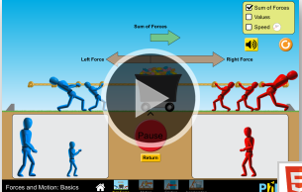

Source: <https://phet.colorado.edu/fr/simulation/forces-and-motion-basics>

**Annexe 2 : Exercice de réflexion sur les forces**

Voici six défis à relever. Essaie-les tous un à la fois. Pour chaque défi, donne une explication et dessine un diagramme des forces. Tes diagrammes doivent respecter les conventions concernant la taille et la direction des flèches représentant les forces.

**Défi 1 :** Place une balle sur le sol. Comment peux-tu la mettre en mouvement?

|  |  |
| --- | --- |
| Explication | Diagramme de forces |

**Défi 2 :** Comment peux-tu changer la vitesse de la balle pour qu'elle bouge plus vite?

|  |  |
| --- | --- |
| Explication | Diagramme de forces |

**Défi 3** : Comment peux-tu ralentir la balle sans l’arrêter complètement?

|  |  |
| --- | --- |
| Explication | Diagramme de forces |

**Défi 4** : Comment peux-tu ralentir la vitesse de la balle sans y toucher?

|  |  |
| --- | --- |
| Explication | Diagramme de forces |

**Défi 5** : Comment peux-tu faire arrêter une balle en mouvement?

|  |  |
| --- | --- |
| Explication | Diagramme de forces |

**Défi 6** : Comment peux-tu changer la direction d’une balle en mouvement?

|  |  |
| --- | --- |
| Explication | Diagramme de forces |

**Annexe 3 : Liens avec des situations réelles – Les diagrammes de forces**

Donne des exemples de la vie de tous les jours qui démontrent chacune des situations suivantes :

1. Une poussée (pousser quelque chose)
2. Une traction (tirer quelque chose)
3. Deux poussées opposées et égales
4. Deux poussées opposées inégales
5. Une poussée et une traction opposées

Dessine un diagramme de force pour représenter chaque exemple.

**ANNEXE 4 : IMAGES**

**Un bâton de hockey**



Source : [Pixabay.com](https://pixabay.com/vectors/hockey-stick-hockey-ice-sport-147984/)

**Des vis**

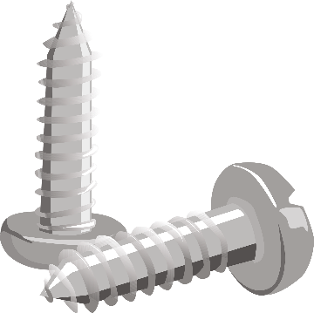

Source : [Pixabay.com](https://pixabay.com/vectors/screw-screws-posh-tools-workshop-4737202/)

**Un puits**

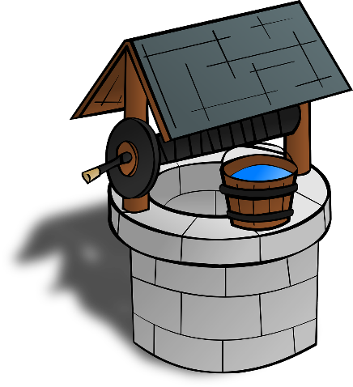

Source : [Pixabay.com](https://pixabay.com/vectors/well-fountain-spring-water-145660/)

**Une hache**



Source : [Pixabay.com](https://pixabay.com/vectors/axe-cutting-wood-lumberjack-ax-4804073/)

**Une paire de ciseaux**



Source : [Pixabay.com](https://pixabay.com/vectors/school-school-supplies-education-1555907/)

**Une canne à pêche**

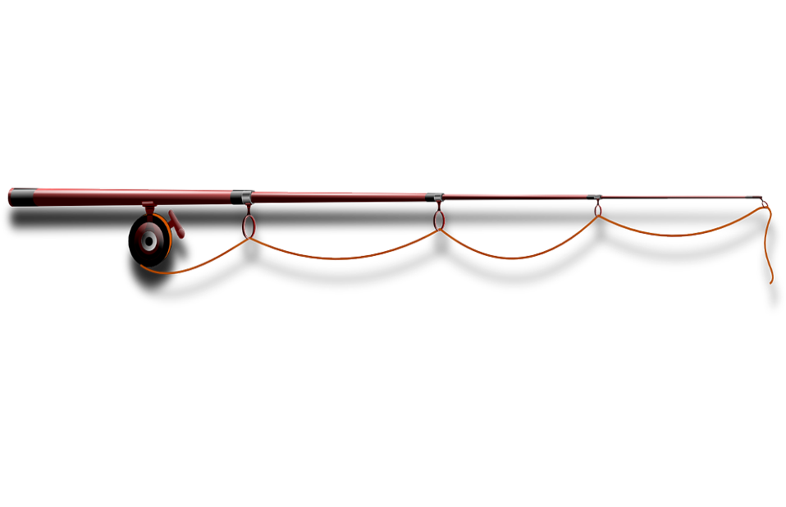

Source : [Pixabay.com](https://pixabay.com/vectors/rod-angling-fishing-hobby-line-159723/)

**Une pelle**



Source : [Pixabay.com](https://pixabay.com/vectors/shovel-snow-winter-1294882/)

**Une bicyclette**

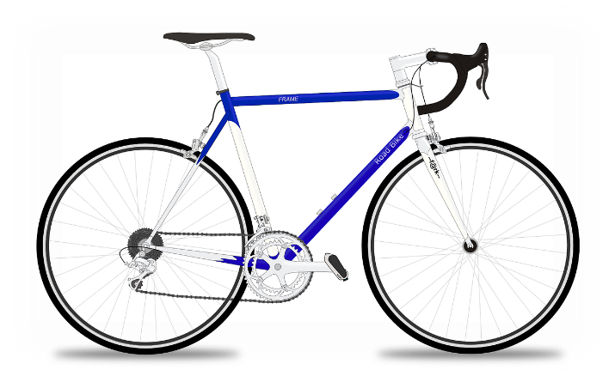

Source : [Pixabay.com](https://pixabay.com/vectors/racing-bicycle-racer-racing-bike-161449/)

**Une brouette**

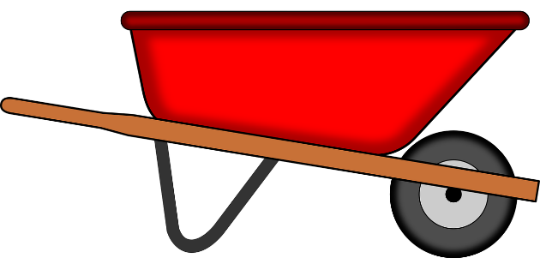

Source : [Pixabay.com](https://pixabay.com/vectors/wheelbarrow-tools-gardening-red-2029732/)

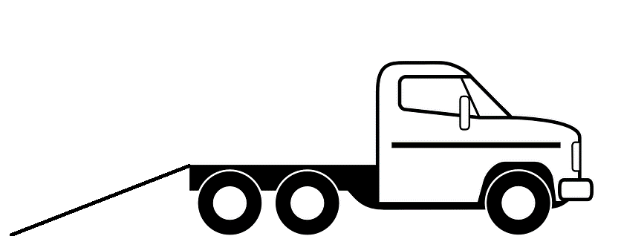

**Une rampe**

Source : [Pixabay.com](https://pixabay.com/vectors/trucks-flatbed-trucking-vehicle-308567/)

**Un canot**

Source : [Pixabay.com](https://pixabay.com/photos/canoe-boat-paddling-water-summer-480465/)



**ANNEXE 5 : Recherche – Les machines simples**

Ce travail t’aidera à comprendre ce qu’est une machine simple, à connaître les différents types de machines simples et à savoir comment elles nous aident. Les sites web qui suivent pourront aider ta recherche :

* De simples machines. <http://www.cite-sciences.fr/ressources-en-ligne/juniors/machines-simples/experiences-ludiques/> Ce site Web comprend une vidéo, des jeux et un Jeu-questionnaire sur les machines simples.
* Les types de machines simples. <https://www.alloprof.qc.ca/fr/eleves/bv/sciences/les-types-de-machines-simples-s1427>
* Les machines simples. <https://ingeniumcanada.org/fr/scitech/educatif/parlez-moi-de/les-machines-simples>
* Science pour la classe : Les machines simples. <https://www.youtube.com/watch?app=desktop&v=aw_XOveJeH0>

1. Explique ce qu’est une machine simple.

Une machine simple est :

1. Remplis le tableau qui suit. Pour l’exemple, tu peux faire un dessin, prendre une photo d’un objet réel ou trouver une illustration ou une photo dans Internet. N’oublies pas d’inclure la source de ton image si tu la trouves sur Internet.

| Machine simple | Exemple (avec dessin, photo ou illustration) | Comment la machine facilite notre vie |
| --- | --- | --- |
| Le plan incline |  |  |
| Le levier |  |  |
| La roue et axe |  |  |
| La poulie |  |  |
| L’engrenage |  |  |
| Le coin |  |  |
| La vis |  |  |

**Annexe 6 : Processus de design – Conception d’une machine de Rube Goldberg**

Regarde la vidéo ci-dessous, qui présente le défi Rube Goldberg.



<https://www.youtube.com/watch?app=desktop&v=GwjWzvljG2I&feature=youtu.be>

Une machine de Rube Golberg est une machine qui accomplit par exprès une tâche simple d’une manière très complexe. Habituellement, la tâche est faite à l’aide d’une réaction en chaîne – une série d’événements dont chacun a un effet qui fait avancer la réaction.

Regarde la vidéo à nouveau.

* Quelles machines simples vois-tu?
* Identifie quelques étapes ou actions dans la vidéo et l’effet de chaque action. Par exemple, le premier domino glisse le long d’un plan incliné et entre en collision avec un domino au bas du plan pour le faire tomber contre un autre domino. Note tes réponses dans le tableau.

|  |  |
| --- | --- |
| Action (cause) | Effet |
|  |  |
|  |  |
|  |  |

Il y a toutes sortes d’exemples de machines de Rube Golberg sur Internet. Voici quelques exemples qui pourraient t’inspirer.

* Machine de Rube Goldberg de Noël : <https://youtu.be/xHRP_ulVm8g>
* Le tourneur de pages : <https://youtu.be/GOMIBdM6N7Q>
* Vœux : <https://youtu.be/iMKC_yWBzsA>
* Le dîner : <https://youtu.be/4jruLdkHhi4>

Maintenant, c’est à ton tour de construire une machine de Rube Goldberg! Les vidéos précédents semblent peut-être présenter des machines de Rube Goldberg pas mal difficiles à réaliser, donc voici quelques exemples plus simples qui pourront te donner des idées :

* Les expériences de réactions en chaîne. <https://enclasse.telequebec.tv/contenu/les-experiences-de-reactions-en-chaine/1864>
* Défi Rube Goldberg Annaëlle 4F. <https://www.youtube.com/watch?v=hpT551pB3K0>
* Défi Rube Goldberg Nathan 5A. <https://www.youtube.com/watch?v=PBblbQz6kR8>

**Le défi**

Tu vas concevoir et construire une machine de Rube Goldberg. Cette machine devra accomplir une tâche simple de manière plus compliquée.

**Les critères**

* Ta machine doit accomplir une tâche simple de manière plus complexe. Tu peux inventer ta propre tâche ou choisir une tâche parmi les exemples qui suivent :
  + Faire éclater un ballon
  + Soulever ou faire tomber un objet
  + Donner une gâterie à ton chien ou ton chat
  + Faire rouler une balle pour qu’elle atteigne une cible choisie
  + Allumer une lumière
  + Déposer un objet dans un bac à recyclage
  + Fermer une porte
  + Arroser une plante
  + Presser du dentifrice sur une brosse à dents
* Ta machine doit comprendre au moins deux types de machines simples.

**Le matériel**

Voici une liste de matériaux possibles pour construire ta machine. Tu peux aussi trouver toutes sortes d’autres matériaux :

|  |  |  |
| --- | --- | --- |
| -Papier aluminium | -Rouleaux de papier toilette ou de serviettes de papier | -Bouteilles de plastique |
| -Contenants en plastique | -Boîtes de carton | -Blocs de construction |
| -Boîtes de conserve | -Billes | -Rampes |
| -Dominos | -Ficelle | -Livres |
| -Petites voitures | -Bols ou tasses | -Bâtonnets de bois |
| -Seaux | -Balles de golf ou autres types de balles | -Règles |
| -ballons | -Ruban adhésif | -épingles |

**Identifie ton problème**

Avant de commencer la planification, tu devras décider ce que ta machine va accomplir. Tu peux compléter l’énoncé suivant :

Ma machine de Rube Goldberg va :

Voici un exemple : Ma machine de Rube Goldberg va faire tomber une cage pour attraper une souris.

**Imagine des solutions possibles**

Réfléchis à la question suivante pour t’aider à trouver une solution :

* *Quelles seraient différentes façons d’accomplir la tâche?*

Ne te limites pas pendant ton remue-méninges. Sois créatif! Des idées même impossibles à réaliser peuvent quand même te donner d’excellentes idées. Fais des dessins pour représenter tes solutions. Cela va t’aider à prendre des décisions pour ta solution finale.

Source : [Pixabay.com](https://pixabay.com/vectors/idea-cloud-think-concept-symbol-48100/)

Mes idées



Mes idées



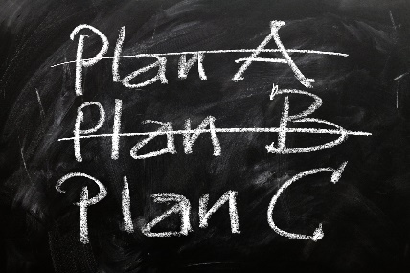**Choisis ta solution**

Les questions suivantes pourraient t’aider à choisir la meilleure solution, parmi les options possibles :

* *Est-ce que toutes tes idées comprennent au moins 2 machines simples?*
* *Quelles idées sont-elles réellement possibles, compte-tenu du temps, des outils et des matériaux?*
* *Quels problèmes penses-tu devoir résoudre lorsque tu commences ta construction?*

Source : [Pixabay.com](https://pixabay.com/illustrations/planning-plan-opportunity-option-4897792/)

**Finalise ton plan**

Pour faciliter la construction, assure-toi que le dessin de ton plan comprend des informations sur les matériaux que tu vas utiliser et de l’espace qui sera nécessaire pour ta machine (ses dimensions). Tu voudras peut-être créer un schéma plus détaillé que ce que tu avais fait pour choisir ta solution. Ton plan pourra changer en cours de construction, mais il est quand même important de l’avoir pour commencer ta construction. Tu pourras comparer ton plan initial avec ta construction finale pour réfléchir aux changements que tu as dû faire pendant la construction.

Mon plan

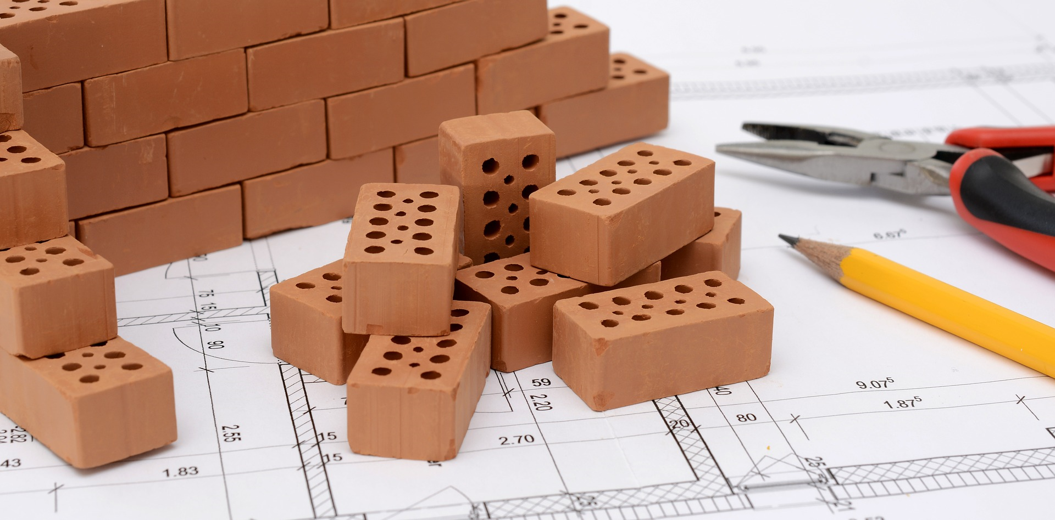

Source : [Pixabay.com](https://pixabay.com/photos/planning-housebuilding-pre-project-3536757/)

**Construis ta machine et mets-la à l’essai**

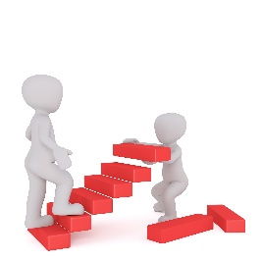C’est maintenant le moment de commencer à construire ta machine! Si tu as des problèmes pendant la construction, tu peux ajuster ton plan. Réfléchis aux questions suivantes pour t’aider avec la construction :

* *Qu’est-ce qui ne fonctionne pas?*
* *Qu’est-ce qui pourrait mieux fonctionner?*
* *Qu’est-ce que tu dois changer pour que ça fonctionne?*
* *Quand tu as changé quelque chose, est-ce que cela a fait une différence?*

Source : [Pixabay.com](https://pixabay.com/illustrations/white-male-3d-man-isolated-3d-1871366/)

Une fois que ta machine de Rube Goldberg est construite, mets-la à l’essai. Prends des photos ou filme le processus pour le partager avec la classe.

** Réfléchis sur le processus**

* + Quel est le meilleur aspect de ton design? Pourquoi?

Source : [Pixabay.com](https://pixabay.com/illustrations/monument-thinker-think-force-globe-1027556/)

* + Quel a été le problème le plus difficile à résoudre?
  + Est-ce que plusieurs essais ont été nécessaires avant que ta machine puisse fonctionner comme tu le voulais? Pourquoi?
  + Si tu avais plus de temps, comment pourrais-tu améliorer ta machine?

|  |  |  |  |  |
| --- | --- | --- | --- | --- |
| **Maîtrises-tu**  **les habiletés suivantes?** | **Oui,**  **très bien** | **Oui,**  **assez bien** | **Non,**  **pas encore** | **Comment pourrais-tu t’améliorer?** |
| J’ai participé à la détermination des critères pour évaluer le prototype, et je comprends leur importance. |  |  |  |  |
| J’ai veillé à ce que soit élaboré un plan détaillé comportant :   * une liste du matériel; * un diagramme ou un schéma; |  |  |  |  |
| J’ai résolu des problèmes inattendus qui ont surgi et j’ai fait preuve de créativité et de persévérance tout au long du travail. |  |  |  |  |
| J’ai mis à l’essai le prototype en tenant compte des critères et j’ai enregistré fidèlement les résultats. |  |  |  |  |
| J’ai réussi à évaluer aussi bien le prototype que le processus de design lui-même. |  |  |  |  |

**Annexe 7 : Autoévaluation du processus de design**

Remplis cette autoévaluation et remets-là à ton enseignant ou ton enseignante.

**Annexe 8 : Annonce publicitaire**

Tu vas développer une publicité pour essayer de convaincre les gens d’acheter ta machine de Rube Goldberg. Cette publicité serait en format vidéo que tu pourras partager avec la classe.

Avant de te lancer dans le tournage, il serait bien de mieux comprendre à quoi servent les annonces publicitaires. Ces deux vidéos pourront te renseigner :

* [*Qui a inventé la pub?*](https://youtu.be/ecXsvPc-BWw)
* [*À quoi ça sert la pub*](https://youtu.be/DWeBrVdYTbI)*?*

Réfléchis aux questions suivantes et sois prêt à partager tes idées :

* *Quelle est ta publicité préférée? Pourquoi?*
* *Est-ce que tu peux donner des exemples d’annonces qui t’ont fait vouloir acheter un produit ou un service? Selon toi, pourquoi ces annonces étaient-elles efficaces?*
* *Y a –t-il des annonces publicitaires qui n’ont pas d’effet sur toi? Pourquoi?*
* *Est-ce qu’il y a des publicités qui encouragent les gens d’acheter des produits dont ils n’ont pas vraiment besoin? Comment ces publicités tentent-elles de convaincre les gens d’acheter? Connais-tu des stratégies utilisées en publicité pour convaincre les gens d’acheter des produits ou des services?*

**Annexe 9: Les composantes de la publicité**

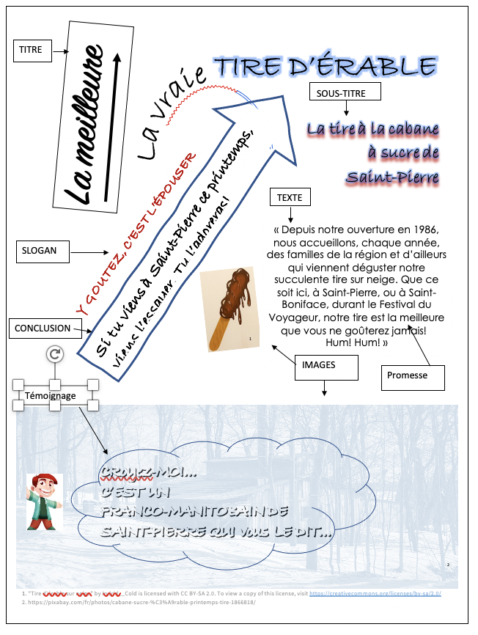

**Annexe 10 : Les stratégies publicitaires**

**La publicité – les stratégies publicitaires - - - - - -**

**La publicité et son objectif premier : convaincre**

Comme tu as appris dans la vidéo concernant le rôle de la publicité, celle-ci a déjà servi à informer. Aujourd’hui, la publicité à laquelle nous sommes exposés, a surtout pour objectif de convaincre son destinataire. Pour cela, les publicistes ont recours à toutes sortes de stratégies pour convaincre le public-cible d’acheter leur produit ou service ou d’adopter leur point de vue.

Découvrons quelques-unes de ces stratégies…

**ÉVEILLER TA CURIOSITÉ**

La première chose qu’un annonceur veut faire lorsqu’il crée sa publicité est d’attirer l’attention de son public-cible. Il va donc tenter de miser sur un **titre accrocheur** et la **nouveauté** de son produit. Pour cela, il va avoir recours à des **éléments visuels** et son **message sera court.** Il captera ainsi la curiosité de son public-cible.   
Ex : une image drôle, une situation étrange sont des exemples de stratégies qui attirent l’attention, c’est-à-dire qu’elles piquent la curiosité de la personne qui la regarde.

**GARANTIR LE MEILLEUR PRODUIT**

**« Satisfaction garantie ou argent remis. »**

**« Chez Zellers, où le prix le plus bas fait loi. »**

Afin de convaincre une personne d’acheter un produit, il faut la persuader que le produit a tout pour lui plaire. Pour cela, le publiciste voudra présenter les **caractéristiques positives** de son produit, ses **avantages** et aussi **garantir son efficacité** et la satisfaction du client.   
Exemples :  
*Votre vêtement deviendra plus blanc que blanc en utilisant l’eau javellisante Javex. Plus blanc que blanc est une promesse que la compagnie Javex émet*.   
Le camion Chevrolet : <https://soma.ca/fr/projets/detail/gm-chantier-silverado/>

**FAIRE APPEL AUX CÉLÉBRITÉS ET À LEUR TÉMOIGNAGE**

**« Vous le valez bien! »**

**Céline Dion dans la publicité Elnett de l’Oréal**

Il est possible d’influencer une personne à acheter un produit en ayant recours à une personnalité publique telle qu’une vedette de la chanson ou du cinéma. La personne célèbre encourage les gens à faire comme elle.   
Ex. : Un joueur de hockey très populaire qui porte une marque de soulier précise comme *Nike* pourrait convaincre ses plus grands fans d’acheter la même marque de soulier.   
Publicité Pantene: <https://www.youtube.com/watch?v=T25ZCprxQmY>

**TOUCHER LES ÉMOTIONS**

**« Le lait, source naturelle de réconfort. »**

L’émotion joue un rôle important dans la publicité. Te rappelles-tu d’une publicité qui t’a fait rire, qui t’a choqué ou que tu n’as tout simplement pas aimé? Parce que les créateurs de publicités savent que certaines images ou certains mots touchent directement les sentiments des gens, ils vont miser là-dessus pour vous convaincre que le produit vous rendra plus joyeux, plus drôle, moins triste… En effet, les publicités où l’on voit des gens heureux sont attirantes.   
Ex. : Une publicité de chez McDonald où un père rigole avec sa fille tout en mangeant.   
Publicité à consulter : https://soma.ca/fr/projets/detail/st-hubert-petit-garcon/

**FAIRE APPEL À DES EXPERTS**

**« Cette brosse à dent est recommandée par l’association manitobaine des dentistes. »**

Des personnes présentées comme des spécialistes dans un domaine disent l’utiliser, par exemple un dermatologue pour un produit de beauté. On voit souvent des gens porter des vêtements médicaux pour tout produit qui ont un lien avec notre santé.   
Ex. : Un joueur de baseball professionnel qui fait la promotion d’une marque de bâton de baseball.

**AVOIR RECOURS AUX FAITS, STATISTIQUES ET TÉMOIGNAGE**

Pour qu’une publicité soit convaincante, le publicitaire fournira des informations de base (sa conception, le lieu de fabrication, des statistiques intéressantes) sur le produit ainsi que les avantages de celui-ci. Il aura aussi recours à l’opinion de personnes ordinaires ayant expérimenté le produit ou service.  
Ex. : Un aspirateur dont 9 clients sur 10 disent ne plus vouloir vivre sans son utilisation.  
Aspirateur Irobot : <https://www.youtube.com/watch?v=Vd2S9CJeLtI>

**« Enfin, un yaourt 100% lait de chèvre ».**

**La publicité – les mots persuasifs - - - - - - - - - - -**

Pour éveiller la curiosité :   
  
énigme, nouveau, miracle, magie, mystère, unique, saviez-vous, spectaculaire, gratuit…

Pour offrir des garanties ou des promesses:   
  
confort, bonheur garantie, prouve, prix avantageux, prix le plus bas, prix imbattable, ce n’est pas compliqué, c’est facile, vous vous en servirez les yeux fermés, il ne faut que…

Pour faire appel aux émotions et sentiments:   
  
radieux, stimule, jouir, aimer, désirer, bonheur, merveilleux, charmant…  
  
Pour faire acheter les produits :   
  
Achetez maintenant! Il ne reste que 5 exemplaires, achetez-le maintenant, offre limitée

**Sources consultées.**

<http://tpeeconomie.e-monsite.com/pages/ii-les-techniques-publicitaires-utilisees-pour-influencer-le-consommateur.html>

<http://www.learnalberta.ca/content/esbi/pdf/techniquesdepersuasionenpublicite_bi.pdf>

<http://media.curio.ca/filer_public/82/48/82487e59-6846-43fa-91ab-ba0f545ec01d/analyser-la-publicitciss.pdf>

<https://www.opc.gouv.qc.ca/fileadmin/media/documents/EducationMedia/CreationPubStrategiePublicitaire.pdf>

<https://www.alloprof.qc.ca/fr/eleves/bv/education-financiere/les-roles-de-la-publicite-h1804>

<https://www.c-r-e-e.com/cree-doc/03%20Stylo%20pub/Mots%20magiques%20de%20la%20pub.pdf>  
https://www.entreprise-sans-fautes.com/2014/03/argumentaire-de-vente-13-mots-qui-vendent.html

**Annexe 11: Une fiche d’observation d’une publicité**

**Choisis une publicité parmi celles que ton enseignant t’a montrée et complète la fiche suivante :**

Le nom du produit ou service annoncé : _______________________________

**Est-ce que tu aimerais acheter ce produit ou se service? Pourquoi?**_____________________________________________________________________________  
_____________________________________________________________________________  
_____________________________________________________________________________  
_____________________________________________________________________________

**Parmi les stratégies suivantes, laquelle ou lesquelles ont été utilisées dans cette publicité?**

Éveiller ta curiosité

Garantir le meilleur produit  
Faire appel aux célébrités et à leur témoignage  
Toucher les émotions  
Faire appel à des experts  
Avoir recours aux faits, statistiques ou témoignages

**Relève ou décris une stratégie que tu as remarquée dans la publicité que tu as choisie.**

_______________________________________________________________________________  
_______________________________________________________________________________  
_______________________________________________________________________________  
_______________________________________________________________________________

**Annexe 12: La création d’une publicité**

Tu peux maintenant développer une annonce publicitaire pour ta machine de Rube Goldberg. Les questions suivantes pourraient t’aider à planifier ta pub.

* Quel est le produit que tu veux que les gens achètent? Que fait-il?
* Quel est le nom de ton entreprise?
* À qui ce produit est-il destiné? (p. ex. bébés, enfants, adolescents, jeunes adultes, adultes, personnes âgées, garçons, filles)
* Pourquoi les gens devraient-ils acheter ce produit? Comment va-t-il les aider ou améliorer leur vie?
* Quelles stratégies vas-tu utiliser pour que ta publicité soit efficace?
* Quel serait un bon slogan pour représenter ton produit?

|  |  |
| --- | --- |
| ***Quoi?******Le nom de ton produit et ce qu’il fait (son utilité) et le titre de ta publicité.*** |  |
| ***Qui?******Le nom de l’entreprise qui vend le produit (invente un nom pour ton entreprise).*** |  |
| ***Pour qui (public-cible) ?******À qui destines-tu ton produit ou ton service?*** |  |
| ***Pourquoi? (texte)*** ***Donne des raisons pour lesquelles ton produit va aider les gens à améliorer leur vie.*** |  |
| ***Comment?******Quelles stratégies vas-tu utiliser pour rendre ta publicité efficace?*** |  |
| ***Slogan******Quelle phrase courte et originale permettra de se rappeler de ton produit?*** |  |
| ***Conclusion***  ***À la fin de ton message, en une phrase, invite-les gens à acheter ton produit ou service en une phrase.*** |  |

**Annexe 13: Liste de vérification des éléments à insérer dans la publicité**

**Ma publicité comprend :**

 le nom de mon produit

 Une explication de son utilité, de son but

 le nom de l’entreprise qui le vend

 Pour qui ce produit serait utile

 Des informations concernant le produit (les raisons pour lesquelles le produit devrait être acheté, améliorera la vie des gens)

 Au moins deux stratégies publicitaires

 Un slogan

 Une conclusion qui invite les gens à acheter mon produit ou service.

**J’ai fait preuve de créativité …**  
 ❒ en jouant avec les intonations de ma voix  
 ❒ en ayant recours à des accessoires, des costumes ou des décors

❒ en ajoutant de la musique ou des sons (cris, applaudissements…) à mon message publicitaire

**J’ai porté une attention particulière …**

❒ au vocabulaire pour m’assurer d’être précis  
 ❒ aux liaison lorsque je m’exprime

❒ aux règles de langue

**Con**

**Annexe 14 : Exemple de grille d’évaluation pour l’annonce publicitaire**

Cette grille d’évaluation peut être modifiée en fonction des critères d’évaluation développés.

|  |  |  |  |  |
| --- | --- | --- | --- | --- |
| Eléments recherchés | 4 | 3 | 2 | 1 |
| La langue | - La maîtrise de la langue orale est très bonne ou excellente  - L’expression est aisée et semble généralement authentique  - La langue est variée et idiomatique    - L’intonation améliore la communication  - Le vocabulaire est très varié et approprié | - La maîtrise de la langue orale est bonne  - L’expression est généralement aisée  - La langue est généralement correcte, variée et idiomatique  - L’intonation facilite la communication  - Le vocabulaire est varié et approprié | - La maîtrise de la langue orale est assez bonne  - L’expression est compréhensible et parfois aisée  - La langue est parfois correcte et quelques expressions idiomatiques sont utilisées  - L’intonation ne gêne pas trop la communication  - Le vocabulaire est généralement varié et approprié | - La maîtrise de la langue orale est limitée  - L’expression est hésitante et elle n’est pas toujours compréhensible  - La langue est souvent incorrecte et/ou limitée  - L’intonation gêne la communication  - Le vocabulaire est peu varié et peu approprié |
| Le contenu | Comprend des éléments très efficaces pour persuader le public d’acheter leur produit. | Comprend des éléments assez efficaces pour persuader le public d’acheter leur produit. | Les éléments pour persuader le public d’acheter leur produit ne sont pas toujours pertinents. | Les éléments pour persuader le public ne sont pas efficaces. |
| La créativité | L’annonce fait preuve d’un haut niveau de créativité. C’était excitant et intéressant.  L’annonce est très convaincante. | L’annonce a démontré un niveau modéré de créativité. C’était intéressant. L’annonce est convaincante. | L’annonce a démontré un certain niveau de créativité. C’était peut-être intéressant.  L’annonce est peu convaincante. | L’annonce a démontré un certain niveau de créativité. C’était peu intéressant.  L’annonce n’est pas convaincante. |